WORD
NIVEAU 1

Déplacements et sélections

Il n’est pas nécessaire de connaitre toutes les méthodes de déplacements et de sélections.
Voici un bref aperçu des méthodes les plus couramment employées.

Les déplacements

Les touches usuelles

Un caractère vers la gauche
Un caractère vers la droite
Une ligne vers le haut
Une ligne vers le bas
Début de ligne en cours de saisie
FIN Fin de ligne en cours de saisie

Les touches usuelles combinées avec la touche Ctrl

Ctrl + Un mot vers la gauche
Ctrl + Un mot vers la droite
Ctrl + Un paragraphe vers le haut
Ctrl + Un paragraphe vers le bas
Ctrl + Début du document
Ctrl + FIN Fin du document
Ctrl + PgUp Page précédente
Ctrl + PgDn page suivante
Ctrl + Alt + PgUp Début de l’écran
Ctrl + Alt + PgDn Fin de l’écran

Méthodes diverses à la souris
Barre de défilement ou roulette + Clic à l’endroit souhaité
Clic maintenu sur la roulette + déplacements de la souris
Déplacements page par page
Déplacements lents

Les sélections

Á l’aide du clavier
Majuscule + ou Un caractère vers la droite ou vers la gauche
Majuscule + ou Une ligne vers le haut ou vers le bas
Majuscule + PgUp ou PgDn Une page écran vers le haut ou vers le bas
Ctrl + a Tout le document

Á l’aide de la souris
Sélections non adjacentes en appuyant sur la touche Ctrl.
1 mot : Double clic sur le mot
1 paragraphe : 3 clics dans le paragraphe
ou double clic dans la zone de sélection
1 phrase : Ctrl + clic dans la phrase
1 ligne : Un clic dans la barre de sélection

La zone de sélection
Lorsque vous placez le pointeur de la souris dans la marge de gauche devant une ligne, celui-ci prend la forme d’une flèche oblique tournée vers la droite. Un clic gauche sur la souris permet de sélectionner la ligne en face de laquelle vous vous trouvez. Cela évite d’avoir à placer avec précision le point d’insertion devant le premier caractère.

Effectuer de longues sélections :
Il est également possible de cliquer au début de la zone à sélectionner et d’utiliser la roulette de la souris tout en gardant le bouton gauche appuyé jusqu’à la fin de la zone.

Les règles d’espacement

Espace avant et après | Pas d’espace avant  Espace après | Pas d’espace ni avant ni après | Pas d‘espace à l’intérieur,  Espace à l’extérieur | Avec ou sans espace à l’intérieur, espace à l’extérieur
? ! ; : % & §  Symboles mathématiques  X / - + = | , (virgule)  . (point)  … (points de suspension) | - (trait d’union)  ‘ (apostrophe) | ()  parenthèses | « » guillemets  - (tiret faisant office de parenthèses)
En typographie française le point-virgule s’affiche avec un espace avant et après, en typographie anglaise, il n’y a pas d’espace avant.

Utilisation du pinceau
L’outil « Pinceau » permets de reproduire la mise en forme d’un texte vers un autre.
Sélectionnez un texte numéro 1déjà mis en forme, cliquez une fois sur le pinceau et sélectionnez un texte numéro 2 sur lequel vous voulez appliquer la mise en forme du premier. Le fait d’appuyer une fois sur le pinceau permet de ne l’utiliser qu’une seule fois.
Pour l’utiliser plusieurs fois appliquez un double clic sur le pinceau.
Pour arrêter d’utiliser le pinceau il faut le désactiver en cliquant une fois sur son icône ou bien en appuyant sur la touche « Echap » (ou Esc).

La mise en forme des caractères

Les commandes de mise en forme des caractères se trouvent dans l’onglet accueil.

Sélectionner avant d’agir
Les mises en forme de caractères s’appliquent au texte sélectionné mais il est également possible de les activer puis de saisir du texte.

Détail du groupe Police de l’onglet Accueil
Choix de la police de caractères. Les dernières polices utilisées s’affichent en haut de la liste, dans la section « Polices utilisées récemment ». Pour retrouver rapidement une police de la liste il est également possible de saisir son nom dans la zone de texte.
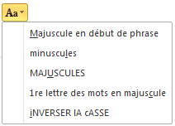
Taille de la police de caractères. On peut dérouler la liste ou bien taper dans la zone de texte la taille désirée.
Augmente ou diminue la taille des caractères.
Modifie la casse. Permet de mettre tout le texte sélectionné en majuscules, en minuscules, avec une majuscule en début de phrase ou bien la 1ère lettre de chaque mot sélectionné en majuscule. L’option « Inverser la casse » remplacera les majuscules par des minuscules et vice et versa.
Efface la mise en forme des caractères et des paragraphes. Cette commande est très pratique à utiliser quand on veut enlever toutes les mises en forme appliquées à une sélection. Des raccourcis sont également disponibles : Ctrl + barre d’espace pour effacer les mises en forme de caractères et Ctrl + q pour effacer les mises en forme de paragraphes.
Applique le style Gras, Italique ou bien souligné au texte.
Cette commande barre le texte.
Applique le format indice ou exposant. Le texte affiché avec le format indice est décalé vers le bas, celui affiché en exposant est décalé vers le haut. Exemples : cm³, m², H₂º.
Applique des effets visuels au texte. Cette commande n’est disponible que si vous travaillez dans un document .docx, l’ancien format .doc ne le reconnait pas. Pour tester ses différentes possibilités, appliquez une grande taille au texte et passez la souris sans cliquer sur les options proposées. Vous pouvez modifier l’ombre, la lumière, ajouter un effet de miroir, changer sa couleur, modifier son épaisseur etc…
Permet d’utiliser le pointeur de la souris comme d’un stabilo pour surligner le texte. La flèche vers le bas propose des couleurs de surlignage. La touche Echap ou Esc met fin à l’utilisation de cette commande.
Définie la couleur de la police.

Détail de la boîte de dialogue Police

Onglet Police, style et attributs
La boîte de dialogue « Police, style et attributs » ne présente aucune difficultés après les informations que nous avons donnés plus haut. Remarquons néanmoins la présence d’une case à cocher pour afficher le texte en petites majuscules.
Voyez également l’option « Masqué » qui efface le texte ainsi défini, qui le l’imprime pas, mais qui est affiché souligné de pointillés si est activé.

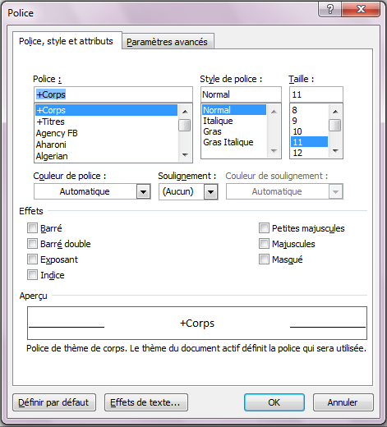

Le bouton permet d’appliquer les changements effectués à tous les nouveaux documents qui seront créés par Word. Ce bouton permet ou non, Word vous posera la question, de modifier le modèle à partir duquel tous les documents sont créés : Normal.dotm. Cette commande est intéressante si vous n’aimez pas les mises en forme définies par défaut par Microsoft.

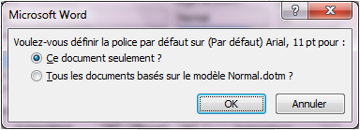

Onglet Paramètres avancés

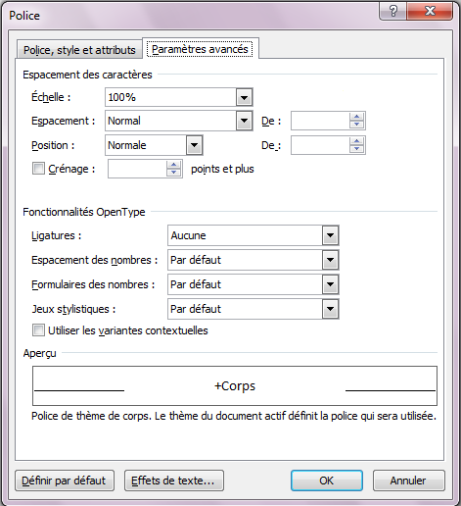

L’échelle permet d’obtenir des caractères plus ou moins larges ou plus ou moins condensés. Voici un exemple avec une échelle de 200 % Victor Hugo, en voici un autre avec une échelle de 50 % Victor Hugo.
Modifie l’espace entre les lettres à l’intérieur des mots. Trois paramètres possibles, Normal, Condensé, Etendu.
Modifie la position du texte sur la ligne. Très peu utilisé.
Le crénage permet de modifier l’espace entre certaines lettres dont l’association laisse un espace un peu grand entre elles, par exemple entre le a et le v en majuscules.
Dans l’exemple ci-dessous le même mot sans et avec l’utilisation du crénage. La police utilisée est Time new roman avec une taille de 36 points. L’espace est plus petit entre le a et le v du second « avec ».
Le crénage ne fonctionne pas avec toutes les polices de caractères.
AVEC
AVEC

Fonctionnalités OpenType
Les polices opentype ont été élaborées en collaboration avec la société Adobe. Elles permettent d’afficher des enrichissements typographiques.
Par exemple, avec la police Gabriola, 36 points, jeu stylistique 7 et espace après de 6 points on obtient le résultat suivant :

Joyeux anniversaire

Quelques raccourcis claviers
Maj + F3 | Modifier la casse.
Ctrl + Espace | Supprime la mise en forme de caractères.
Ctrl + q | Supprime la mise en forme des paragraphes.
Ctrl + Maj + b | Applique le style gras.
Ctrl + Maj + i | Applique le style italique.
Ctrl + Maj + u | Applique le style souligné.

Mise en forme de paragraphes

Les commandes de mise en forme des caractères se trouvent dans l’onglet accueil.

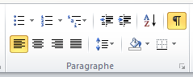

Sélectionner avant d’agir
Pour sélectionner un paragraphe il suffit de mettre le point d’insertion à l’intérieur de celui-ci.
Pour sélectionner plusieurs paragraphes, il faudra les sélectionner avec les méthodes habituelles. A la souris en cliquant au début du premier paragraphe à sélectionner et en descendant ensuite en diagonale vers la droite en maintenant le bouton gauche appuyé jusqu’à la fin du dernier paragraphe. Avec les touches fléchées du clavier après avoir placé le point d’insertion au début de la zone à sélectionner puis en appuyant sur la touche majuscule.

Détail du groupe Paragraphe de l’onglet Accueil
Les icônes suivantes permettent d’insérer des puces, une numérotation à un seul niveau et une numérotation à plusieurs niveaux. Elles feront l’objet d’un cours ultérieur.
Vous pouvez néanmoins les tester rapidement, sélectionnez plusieurs paragraphes et appuyez sur l’une de ces deux icônes, une puce ou bien un numéro s’affiche devant chacun d’eux.
Faites de même avec la troisième icône, choisissez dans la liste déroulante le type de numérotation que vous désirez ensuite modifiez le niveau des éléments de votre liste en utilisant les icônes augmenter et diminuer le retrait.
Permet de trier les paragraphes sélectionnés. Cette commande pourra être utilisée par exemple pour trier une liste de produits les uns en dessous des autres, ou bien une liste de noms propres.
Permet d’afficher ou de masquer les caractères invisibles de votre document. Ici la commande est activée, elle laisse apparaitre les symboles de tabulations, les marques de paragraphes, les points qui marquent les espaces, les sauts de page etc…
Icônes d’alignement : le texte sélectionné est aligné sur la gauche, centré ou bien sur la droite. La dernière icône permet de justifier le texte, c’est-à-dire de l’aligner en même temps sur la gauche et sur la droite.
Permet de définir un interligne, c’est-à-dire, un espace horizontal entre les lignes afin d’aérer le texte.
Les deux dernières icônes servent à insérer une bordure et une trame. Elles seront étudiées dans le cours qui leur sera consacré prochainement. Vous pouvez néanmoins les tester, faites une sélection quelconque et choisissez dans la liste déroulante de l’icône les bordures à afficher, attention, l’aspect de cette icône varie en fonction de la dernière utilisation qui en a été faite. La commande vous permettra de sélectionner une couleur de fond à appliquer au texte ou au paragraphe sélectionné.

Détail de la boîte de dialogue
La boîte de dialogue que l’on ouvre en cliquant sur le lanceur de boîte de dialogue reprend les mêmes commandes que celles citées ci-dessus pour ce qui est de l’alignement et de l’interligne. Nous allons étudier tout de suite les retraits et l’espacement.
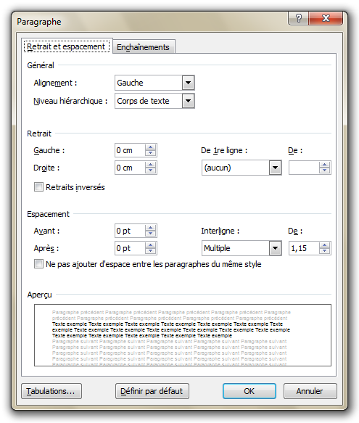

Retraits de paragraphes
Un retrait de paragraphe est un espace vertical entre la marge et le texte.
Il se contrôle à partir de la règle. Sélectionnez le texte avant d’agir.

Retrait gauche Retrait droit

Le retrait gauche se constitue du retrait de première ligne qui nous servira à créer des alinéas, et du retrait négatif qui nous permettra de modifier la distance du reste du paragraphe de la marge de gauche.

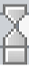
Retrait de première ligne
Retrait négatif
Retrait gauche. Rectangle de sélection qui permet de déplacer en même temps les deux retraits.

Exemples d’utilisation :

Dans une lettre l’adresse du destinataire peut être alignée avec un retrait de paragraphe.

Dans cet exemple nous avons sélectionné l’adresse du destinataire et nous avons placé le retrait de paragraphe gauche à 9 cm en déplaçant le rectangle du bas pour déplacer à la fois le retrait de première ligne et les autres lignes du paragraphe. La première ligne et les autres lignes du paragraphe sont au même niveau donc il n’est pas nécessaire de décaler le triangle du haut du triangle du bas et nous pouvons sélectionner le rectangle pour déplacer les deux éléments à la fois.

Dans cet autre exemple, nous avons décalé le retrait de première ligne pour créer un alinéa.

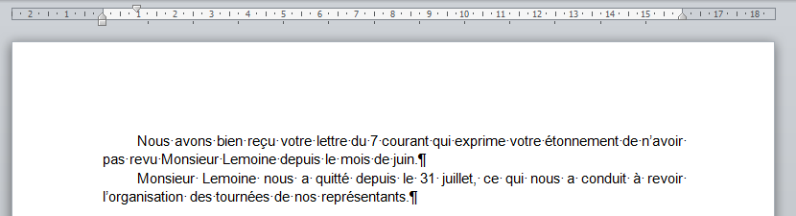

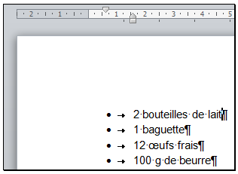
Dans le cas de puces et de numéros il sera important de bien attraper soit le triangle du haut pour déplacer les puces, soit le triangle du bas pour déplacer seulement le texte indépendamment des puces.
Pour pouvoir varier la distance entre les puces et le texte il faudra faire attention à ne pas attraper le rectangle du bas qui déplacera alors les deux éléments à la fois.

Ici nous avons déplacé le retrait gauche et droit à un paragraphe entier.

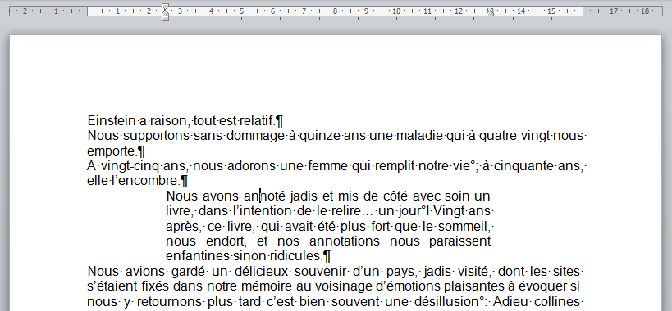

Ici le retrait de première ligne est inférieur au retrait gauche.

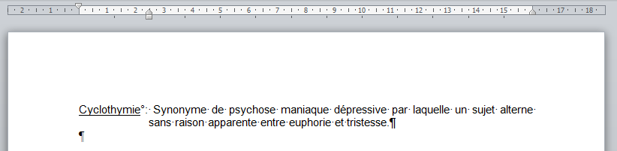

Utilisez la touche ALT quand vous déplacez le retrait gauche pour le placer avec précision et bien aligner la seconde ligne.
Vous remarquerez alors qu’une graduation plus précise remplace l’ancienne graduation de la règle.
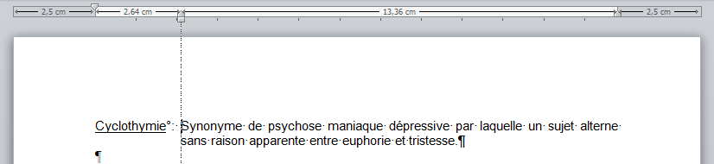
Les retraits de paragraphes peuvent aussi être modifiés à l’aide de la boîte de dialogue.

L’espacement
L’espacement permet de gérer l’espace au début ou à la fin de chaque paragraphe. Il s’apparente à l’interligne mais ne s’applique qu’à une seule ligne et non à toutes.
On obtient le même résultat en insérant une ligne vide entre les paragraphes pour les aérer. Word permet de gérer cet espace sans avoir à utiliser la touche « entrer ».

Ce paramètre se trouve dans la boîte de dialogue « Paragraphe ».
On le trouve également dans l’onglet « Mise en page ».

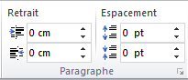

Ici l’espacement avant est de 6 points.

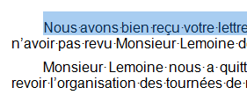

Nous remarquons que la sélection tient compte de cet espace avant.
Lorsque nous définissons l’espacement avant, il n’est pas nécessaire de définir aussi l’espacement après car ils s’additionnent, or nous pouvons définir le nombre de points nécessaire en une seule fois.

Les insertions automatiques et les blocs de construction

Les insertions automatiques sont des textes préenregistrés qu’il est possible d’insérer dans le document. Elles ont disparues de la version Word 2007 pour réapparaitre dans la version 2010 à la demande des utilisateurs. Néanmoins, elles ont été remplacées par « les blocs de construction » qui sont des éléments préenregistrés, mis en forme, que l’on peut, de la même manière, insérer rapidement dans le document.
Avec les blocs de construction nous créerons des lignes de texte que nous appellerons par la suite pour les insérer dans le document, mais également des en-têtes et des pieds de page, des pages de garde, des tableaux ou des graphiques que nous retrouverons dans chaque galerie spécifique à ces éléments.

Insérer un élément à partir d’une galerie
Certains éléments tels que les pages de gardes, les en-têtes ou les pieds de page, peuvent être insérés à partir d’une galerie. Prenons l’exemple d’une page de garde. Ouvrez l’onglet Insertion, dans le groupe Pages cliquez sur Pages de garde. Une liste comportant plusieurs types de pages de garde s’affiche, cliquez sur celle qui vous convient le mieux selon vos goûts personnels. Cette liste qui s’affiche pour nous offrir un choix d’éléments à insérer dans notre document est une galerie. Vous pouvez faire le même test avec l’onglet insertion, groupe en-tête et pieds de page, en-tête.

Créer un bloc de construction
- Tapez le texte, insérez les illustrations, mettez en forme et sélectionnez. Pour notre exemple nous allons saisir une formule de politesse. Je vous propose « Veuillez recevoir, Monsieur, mes plus cordiales salutations.
- Appelez la commande Onglet:Insertion / Groupe:Texte / Quickpart : Enregistrer la sélection dans la galerie des composants Quickpart. La boîte de dialogue « Créer un nouveau bloc de construction » s’ouvre. Cette boîte de dialogue est la même quel que soit l’élément que nous voulons enregistrer et quel que soit l’endroit à partir duquel nous voulons l’enregistrer.
- Remarquez que la commande Insertion automatique développe un sous menu qui contient également une commande qui enregistre la sélection sous la forme d’un bloc.

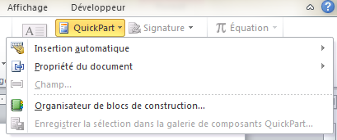

- Dans la section Nom, donnez un nom à votre insertion automatique, comme c’est une formule de politesse, j’ai choisis fp1.
- Dans Galerie, choisissez dans quelle galerie vous désirez faire apparaitre votre texte, il serait normal, ici, de choisir « Insertions automatiques » mais vous pouvez aussi choisir Quickpart qui est la galerie par défaut.
- Choisissez la Catégorie, vous pouvez choisir Général qui est la catégorie par défaut de Quickpart ou bien « Nouvelle catégorie » pour créer une catégorie correspondant aux insertions automatiques ayant un rapport avec les courriers relatifs aux devis par exemple.
- Donnez une description de l’élément enregistré.
- Choisissez l’endroit où vous désirez l’enregistrer. Si vous choisissez Normal.dotm vos insertions automatiques seront disponibles dans n’importe quel nouveau document que vous créerez. Le modèle Building Blocks.dotx le permettra aussi mais puisque c’est un modèle destiné à contenir tous les blocs créés sous Word, utilisons-le pour pouvoir l’échanger et sauvegarder nos insertions automatiques sans surcharger le modèle par défaut.
Il se trouve dans le répertoire :
C:\Utilisateurs \ Nom d’utilisateur \ AppData \ Roaming \ Microsoft \ Document Building Blocks \ 1036 \ 14 \ Building Blocks.dotx
- Les options nous permettent de sélectionner la manière dont nous voulons insérer le contenu :
- Insérer le contenu dans sa propre page : Insère le bloc dans une nouvelle page.
- Insérer le contenu dans son paragraphe : Insère le bloc en tant que nouveau paragraphe.
- Insérer uniquement le contenu : Insère le bloc tel quel à l’endroit où se trouve le point d’insertion. Il peut être inséré alors n’importe où, même dans une en-tête.

Insérer le bloc de construction dans le document
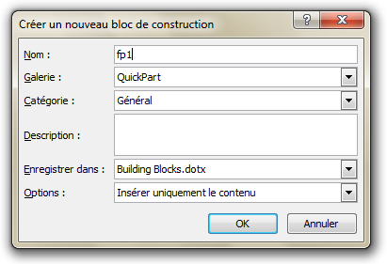
Tapez le nom du bloc de construction et appuyez sur F3. Attention, sur certain claviers, les touches de fonction s’obtiennent en maintenant appuyé la touche Fn. Si votre nom contient plus de quatre lettres, les quatre premières lettres de celui-ci suffisent.
Il est intéressant de tenir à jour un dictionnaire des insertions automatiques, de l’imprimer, et de le garder près de l’ordinateur.

Modifier un bloc
Insérez le contenu, modifiez-le et enregistrez le une nouvelle fois en lui donnant le même nom, Word vous demandera si vous désirez écraser l’ancien contenu.

Imprimer les insertions automatiques
Dans l’onglet Fichier, cliquez sur Imprimer et dans les paramètres, première liste déroulante, sélectionner Insertions automatiques.

Modifier les propriétés d’un bloc
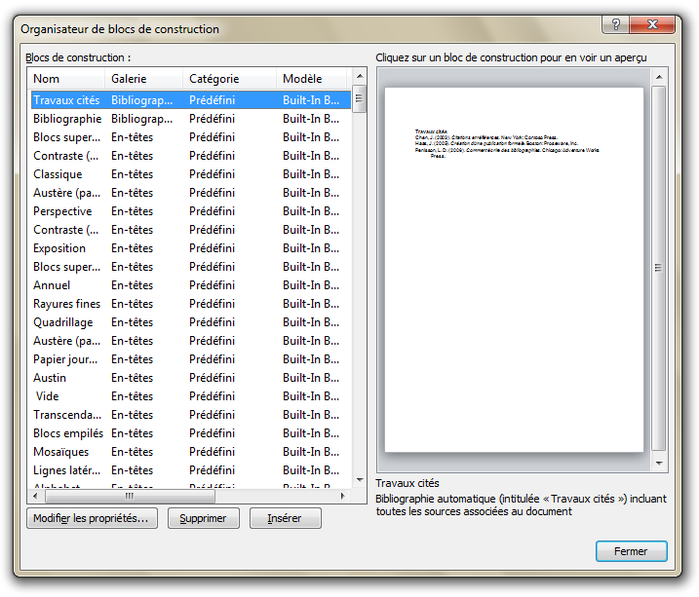
Il est possible d’avoir une vue d’ensemble de tous les blocs présents sous Word.
Ouvrir pour cela la boîte de dialogue « Organiser les blocs de cons-truction » à l’aide de la commande Quickpart / Organiser les blocs de construction.
La boîte de dialogue permet de visualiser à droite le bloc sélectionné à gauche, le bouton Modifier les propriétés permet de changer des paramètres dans la boîte de dialogue qui a permis de le créer.
Les deux derniers boutons permettent de le supprimer ou bien de l’insérer.

Les tabulations

Manipulations préalables
Les tabulations vont nous permettre d’aligner du texte de plusieurs façons différentes sur chaque ligne de notre document.
Nous utiliserons soit la règle soit la boîte de dialogue « Tabulation ».
Pour afficher ou masquer la règle : Onglet : Affichage / Groupe : Afficher /
Une icône est également présente sous Word 2010 au-dessus de l’ascenseur vertical.

Affichez les caractères spéciaux pour faire apparaitre la flèche qui matérialisera l’utilisation de la touche de tabulation. | 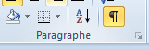

Principe de base sur les tabulations
Par défaut, lorsque vous cliquez sur la règle, une tabulation gauche s’affiche.
Sur l’image ci-dessous une tabulation a été placée sur la règle à 3 cm. Cette tabulation fonctionnera uniquement pour le paragraphe dans lequel se trouve le point d’insertion.

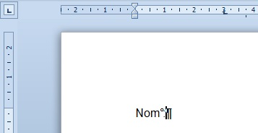
TABULATION
Pour placer le point d’insertion à la hauteur de la tabulation, appuyez sur la touche « Tabulation ». | 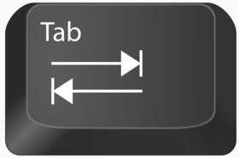

Le point d’insertion se trouve à présent à 3 cm, l’utilisateur peut commencer à taper son texte.
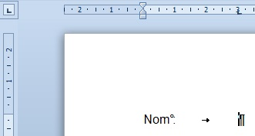

Le point d’insertion est à 3 cm, on peut commencer à taper par exemple MORIN.

Choisir la tabulation à insérer
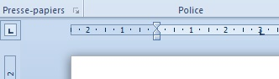
A gauche de la règle se trouve une petite icône qui permet de sélectionner la tabulation à insérer. Cliquez dessus pour faire défiler les différentes tabulations disponibles.

Les différents types de tabulations

 | Tabulation gauche | Elle place le point d’insertion sur la ligne à l’endroit défini sur la règle. Le texte s’inscrit à la droite du point d’insertion.
 | Tabulation centrée | Le texte se centre en fonction de l’emplacement de la tabulation.
 | Tabulation droite | Place le point d’insertion à l’endroit défini par la tabulation et le texte s’inscrit à gauche du point d’insertion.
 | Tabulation décimale | Permet d’aligner le texte sur la virgule.

Nous remarquons qu’en plus des tabulations, cette icône permet de placer des lignes verticales et de déplacer le retrait de première ligne ainsi que le retrait gauche.

Exemples d’utilisation
Dans cet exemple, nous avons utilisés une tabulation gauche à 3 cm de la marge de gauche, cela nous permet d’aligner de la même manière Morin, Claude et 15 rue des Chênes.
Nom, prénom et adresse sont alignés sur la marge avec l’alignement de paragraphe gauche habituel, et MORIN, Claude et 15 rue des Chênes sont alignés avec une tabulation.
Les tabulations vont nous permettre d’utiliser, ainsi, plusieurs alignements différents sur la même ligne.
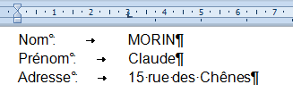
Sur l’image ci-dessus nous avons masqué l’espace de la marge du haut en effectuant un double clic entre le haut de la feuille et la règle.

Remarque importante : A partir du moment où on a inséré une tabulation dans un paragraphe, quand on appuiera sur la touche entrée, cette tabulation se retrouvera sur tous les nouveaux paragraphes. On peut donc définir sur la première ligne de notre document toutes les tabulations dont nous aurons besoin par la suite.

Dans cet autre exemple, nous avons utilisé deux tabulations centrées pour réaliser un en-tête de feuille d’ordonnance médicale. La première tabulation permet de centrer le texte à 4 cm de la marge gauche, et la deuxième à 12 cm.

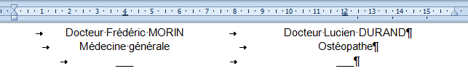
Pour réaliser le petit trait nous avons utilisé le symbole « Under score », tiret du 8, à trois reprises.

Contenu
Déplacements et sélections 2
Les déplacements 2
Les touches usuelles 2
Les touches usuelles combinées avec la touche Ctrl 2
Méthodes diverses à la souris 2
Les sélections 2
Á l’aide du clavier 2
Á l’aide de la souris 2
La zone de sélection 3
Effectuer de longues sélections : 3
Les règles d’espacement 3
Utilisation du pinceau 3
La mise en forme des caractères 4
Sélectionner avant d’agir 4
Détail du groupe Police de l’onglet Accueil 4
Détail de la boîte de dialogue Police 5
Onglet Police, style et attributs 5
Onglet Paramètres avancés 6
Fonctionnalités OpenType 7
Quelques raccourcis claviers 7
Mise en forme de paragraphes 8
Sélectionner avant d’agir 8
Détail du groupe Paragraphe de l’onglet Accueil 8
Détail de la boîte de dialogue 9
Retraits de paragraphes 9
L’espacement 12
Les insertions automatiques et les blocs de construction 13
Insérer un élément à partir d’une galerie 13
Créer un bloc de construction 13
Insérer le bloc de construction dans le document 14
Modifier un bloc 14
Imprimer les insertions automatiques 14
Modifier les propriétés d’un bloc 15
Les tabulations 16
Manipulations préalables 16
Principe de base sur les tabulations 16
Choisir la tabulation à insérer 17
Les différents types de tabulations 17
Exemples d’utilisation 17

Déplacements et sélections | OK
Règles d’espacement | OK
Mise en forme de caractères | OK
Mise en forme de paragraphes | OK
Corrections automatique
Insertions automatiques | OK
Pinceau | OK
Mettre en page un document.
En-tête et pied de page,
Bordures et tableaux,
Modèles.
Tabulations | OK
Puces et numéros

